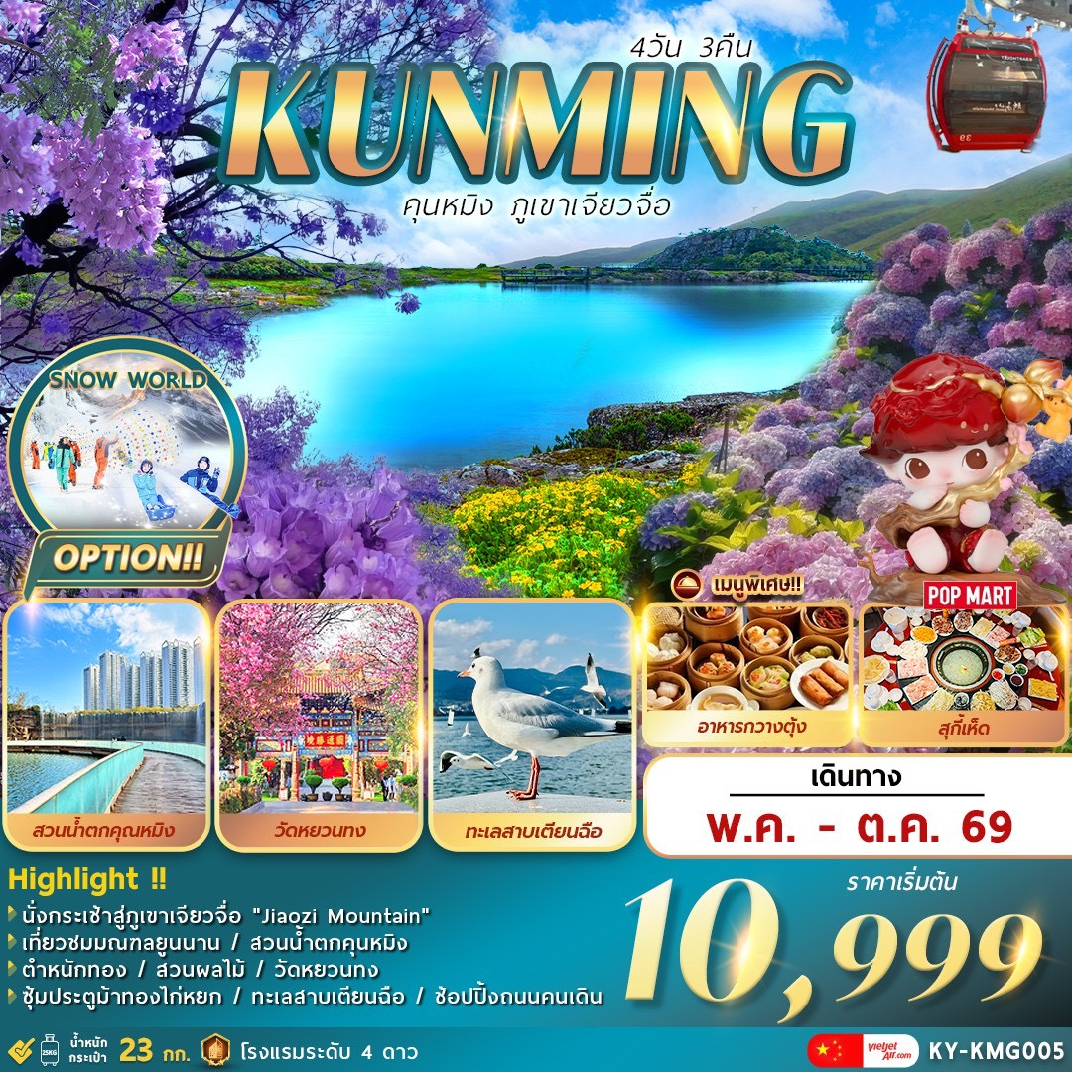

คุนหมิง ... ภูเขาเจียวจื่อ 4วัน3คืน
สัมผัสเมืองแห่งฤดูใบไม้ผลิ มณฑลยูนนาน
O P T I O N … S N O W W O R L D
วัดหยวนทง .. สวนน้ำตกคุนหมิง .. ตำหนักทอง .. สวนผลไม้ ..
ซุ้มประตูม้าทองไก่หยก .. ช้อปปิ้งถนนคนเดิน ..
ทะเลสาบเตียนฉือ.. สวนดอกไม้ตามฤดูกาล.. POP MART
พร้อมเสิร์ฟเมนูพิเศษ !! อาหารกวางตุ้ง .. สุกี้เห็ด
เดินทางโดยสายการบิน KUNMING AIRLINES (KY)
KY8370 BKK KMG 20.10-23.05 / KY8369 KMG BKK 17.20-18.50
KY8368 BKK KMG 18.45-22.10 / KY8367 KMG BKK 16.15-17.40
วัน | รายการ | โรงแรม
1 | สนามบินสุวรรณภูมิ – สนามบินคุนหมิงฉางสุ่ย – เมืองคุนหมิง | FEI XING HOTEL  หรือเทียบเท่า 4 ดาว
2 | คุนหมิง – ตำหนักทอง – สวนน้ำตกคุนหมิง – สวนผลไม้ – เมืองถ่านเตี้ยน (B/L/D) | WANGTONG HOTEL  หรือเทียบเท่า 4 ดาว
3 | ภูเขาเจียวจื่อ (นั่งกระเช้า+รถอุทยาน) – คุนหมิง – ร้านหยก – วัดหยวนทง – ประตูม้า ทอง ไก่ หยก – ช้อปปิ้งถนนคนเดิน – POP MART (B/L/D) | LONGWAY HOTEL  เทียบเท่า 4 ดาว
4 | คุนหมิง – สวนดอกไม้ตามฤดูกาล – ร้านบัวหิมะ –*OPTION SNOW WORLD SUNAC KUNMING*– สนามบินคุนหมิงฉางสุ่ย – สนามบินสุวรรณภูมิ (B/L/-)

*** ราคาขายเป็นราคาโปรโมชั่นไม่มีราคาเด็ก ไม่รวมค่าทิปไกด์ท้องถิ่นและคนขับรถ ท่านละ 2,000 บาท ตลอดการเดินทาง ค่าทิปหัวหน้าทัวร์ไทยแล้วแต่ความพึงพอใจในการบริการ ***
กำหนดการเดินทาง
วันแรก สนามบินสุวรรณภูมิ – สนามบินคุนหมิงฉางสุ่ย – เมืองคุนหมิง
17.00/15.30 น. คณะพร้อมกันที่ สนามบินสุวรรณภูมิ อาคารผู้โดยสารขาออก ชั้น 4 ประตู 9-10 เคาน์เตอร์ S สายการบิน Kunming Airlines (KY)โดยมีเจ้าหน้าที่คอยต้อนรับและอำนวยความสะดวกแก่ท่าน.
20.10/18.45 น. ออกเดินทางสู่ เมืองคุนหมิง โดยสายการบิน Kunming Airlines (KY) เที่ยวบินที่ KY8370/KY8368
23.05/22.10 น. ถึง สนามบินคุนหมิงฉางสุ่ย เมืองคุนหมิง ผ่านพิธีการตรวจคนเข้าเมืองและศุลกากรเรียบร้อย (เวลาท้องถิ่นประเทศจีนเร็วกว่าไทยหนึ่งชั่วโมง)
ที่พัก FEI XING HOTEL หรือเทียบเท่า 4 ดาว

วันที่สอง ตำหนักทองจินเตี้ยน – สวนน้ำตกคุนหมิง – สวนผลไม้ – เมืองถ่านเตี้ยน
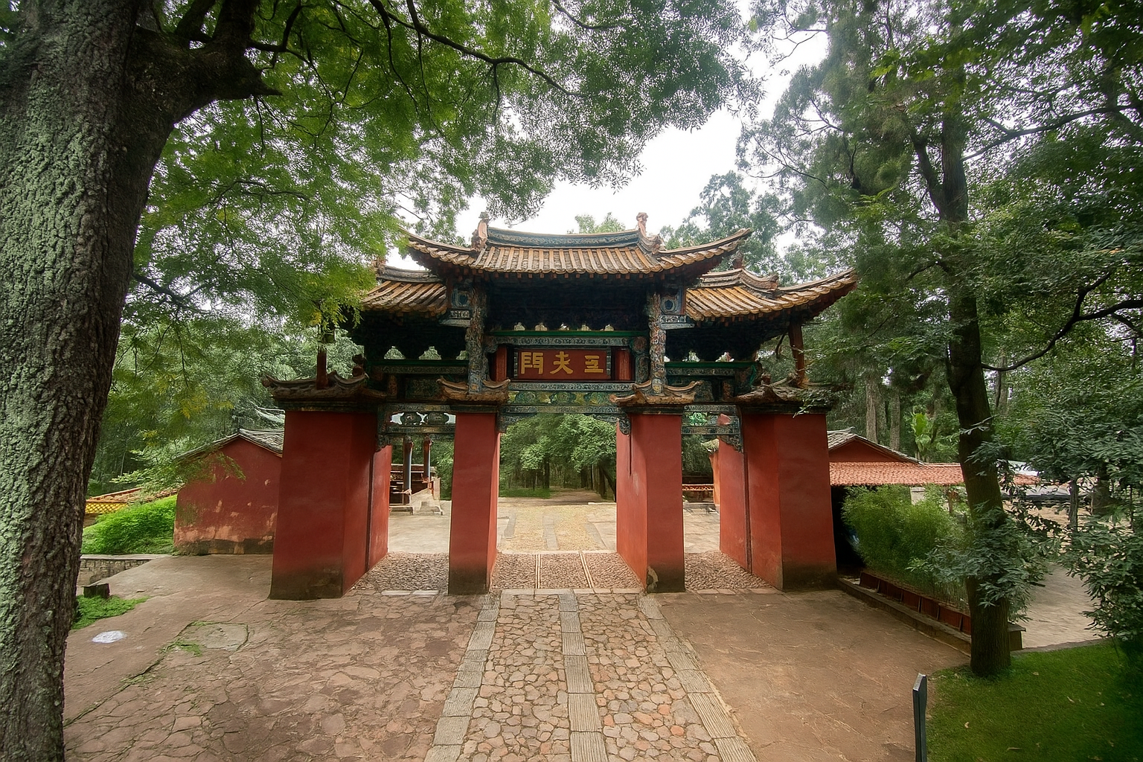
เช้า รับประทานอาหารเช้า ณ ห้องอาหารของโรงแรม
สู่ ตำหนักทองจินเตี้ยน (The Golden Temple Park | Jindian park) ตั้งอยู่บนภูเขาหมิงฟ่งซาน ด้านทิศตะวันออกของเมืองคุนหมิง สร้างโดยแม่ทัพในสมัยราชวงศ์หมิง อดีตเคยเป็นที่พักของอู๋ซันกุ้ยขุนศึกผู้ขายชาติ และนางงามเฉินหยวนหยวน ตำหนักหลังนี้มีความสูง 6.7 เมตร กว้าง 6.2 เมตร และเป็นตำหนักเพียงแห่งเดียวที่มีฝาผนัง และหลังคาที่สร้างด้วยทองเหลืองที่มีน้ำหนักถึง 380 ตัน นับว่าเป็นสิ่งปลูกสร้างทองเหลืองที่ใหญ่สุดของจีน จึงนับว่าที่นี่คือ วิหารทองเหลืองที่ใหญ่ที่สุดของจีน.
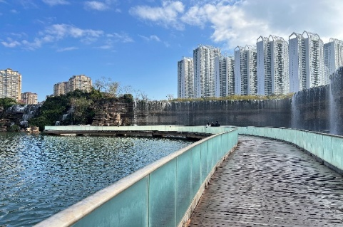
ชม สวนน้ำตกคุนหมิง (Kunmimg Waterfall Park) สวนสาธารณะใจกลางเมืองคุนหมิงแห่งนี้เปิดให้ใช้บริการเมื่อปี 2016 ถือเป็นสถานที่ท่องเที่ยวแห่งใหม่และเป็นที่พักผ่อนหย่อนใจยอดฮิตของชาวเมืองคุนหมิง เป็นสวนสาธารณะขนาดใหญ่ที่ใช้เวลาสร้างกว่า 3 ปี ภายในประกอบไปด้วยน้ำตกและทะเลสาบอีก 2 แห่ง ที่สร้างขึ้นด้วยฝีมือมนุษย์ ไฮไลท์ของสวนอย่าง น้ำตกใหญ่ยักษ์นั้น กว้างกว่า 400 เมตร และมีความสูงถึง 12.5 เมตร ถือเป็นน้ำตกฝีมือมนุษย์ที่ยาวติดอันดับของเอเชีย.
เที่ยง รับประทานอาหารกลางวัน ณ ภัตตาคาร
แวะ สวนผลไม้ ชมวิธีการปลูกและการดูแลรักษาผลไม้ ให้ท่านได้ชิมและเก็บผลไม้สดๆจากไร่และสามารถเลือกซื้อกลับไปรับประทานได้อีกด้วย หมายเหตุ : การเข้าชมสวนไม่มีค่าเข้าชม จำนวนและปริมาณของผลไม้ขึ้นอยู่กับสภาพภูมิอากาศในแต่ละช่วงฤดูกาล.
เดินทางสู่ เมืองถ่านเตี้ยน หนึ่งในเขตการปกครองของเมืองคุนหมิง ถ่านเตี้ยนเป็นพื้นที่ที่มีธรรมชาติสวยงามและเป็นที่ตั้งของภูเขาเจียวจื่อ อิสระพักผ่อนชมวิวสองข้างทางตามอัธยาศัย จนเดินทางถึงเมืองถ่านเตี้ยน.
ค่ำ รับประทานอาหารค่ำ ณ ภัตตาคาร
ที่พัก WANGTONG HOTEL หรือเทียบเท่า 4 ดาว

วันที่สาม ภูเขาเจียวจื่อ (นั่งกระเช้า+รถอุทยาน) – คุนหมิง – ร้านหยก – วัดหยวนทง – ซุ้มประตูม้า ทอง ไก่ หยก – ช้อปปิ้งถนนคนเดิน – POP MART
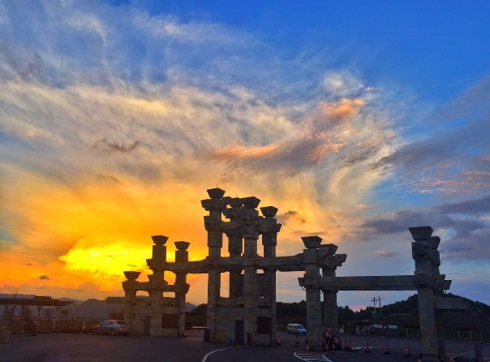
เช้า รับประทานอาหารเช้า ณ ห้องอาหารของโรงแรม
สู่ ภูเขาเจียวจื่อ (JIAOZI MOUNTAIN) (โดยรถอุทยาน) ภูเขาแห่งเมืองคุนหมิง ภูเขาที่ตั้งอยู่ทางตอนเหนือของมณฑลยูนนาน ยอดเขาตั้งอยู่บนพรมแดนเขตตงชวนและเขตลู่ฉวนในจังหวัดระดับเมืองคุนหมิง มีความสูงจากระดับน้ำทะเลประมาณ 4,223 เมตร นั่งกระเช้าขึ้นสู่ ยอดภูเขา ชมบรรยากาศสองข้างทางสู่ด้านบนยอดเขา จากนั้นเดินชมธรรมชาติที่สวยงามของภูเขาเจียวจื่อ ภูเขาที่สามารถท่องเที่ยวได้ตลอดทั้งปี ความสวยงามในแต่ละฤดูกาลก็จะแตกต่างกันออกไป มีต้นสน น้ำตกและลำธาร ให้ท่านสัมผัสอากาศบริสุทธิ์ เที่ยวชมความงามจนถึงเวลานัดหมาย.
เที่ยง รับประทานอาหารกลางวัน ณ ภัตตาคาร
สู่ เมืองคุนหมิง (Kunming) เป็นเมืองหลวงและเมืองที่ใหญ่ที่สุดของมณฑลยูนนาน ในภาคตะวันตกเฉียงใต้ของประเทศจีน รู้จักกันในนาม หยุนหนานฝู่ มาจนถึงคริสต์ศตวรรษ 1920 ปัจจุบันเป็นนครระดับจังหวัด เป็นศูนย์กลางทางการเมือง เศรษฐกิจ คมนาคม และวัฒนธรรมของมณฑล รวมทั้งเป็นที่ตั้งศูนย์ราชการของมณฑล คุนหมิงตั้งอยู่บนตอนกลางของที่ราบสูงยูนนาน–กุ้ยโจว สูงประมาณ 1,900 เมตรเหนือระดับน้ำทะเล ตัวเมืองตั้งอยู่ริมฝั่งทะเลสาบเตียนฉือด้านทิศเหนือ เนื่องจากมีอากาศอบอุ่นตลอดทั้งปี จึงถูกขนานนามว่า "นครแห่งฤดูใบไม้ผลิ" (ใช้เวลาในการเดินทางประมาณ 3 ชม.) เข้าสู่ ร้านหยก ให้ท่านได้ชมหยกที่สวยงามและเลือกซื้อเลือกชมสินค้าอื่นๆ มากมาย.
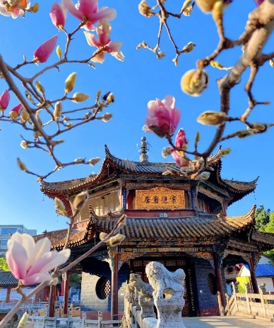
สู่ วัดหยวนทง (Yuantong Temple) เป็นวัดที่ใหญ่และเก่าแก่ที่สุดของมณฑลยูนนาน ตั้งอยู่ที่ถนนหยวนทงเจียง สร้างมาตั้งแต่สมัยราชวงศ์ถังมีอายุยาวนานประมาณ 1,200 กว่าปี ภายในวัดตกแต่งร่มรื่นสวยงาม กลางลานมีสระน้ำขนาดใหญ่ แต่การสร้างวัดแห่งนี้ดูแล้วจะแปลกตากว่าวัดอื่นๆในจีน เพราะปกติแล้วการสร้างวัดของจีนส่วนมากจะต้องสร้างอยู่บนภูเขา มีแต่วัดหยวนทงที่สร้างแปลกที่สุดในจีนคือสร้างวัดต่ำกว่าภูเขา โดยวิหารจะอยู่ต่ำที่สุด เนื่องจากวัดแห่งนี้ ไม่ได้สร้างขึ้นเพื่อเป็นวัดโดยตรง แต่เคยเป็นศาลเจ้าแม่กวนอิมมาก่อน ดังนั้นคำว่า “หยวนทง” จึงเป็นชื่อที่ปรากฏในคัมภีร์ของเจ้าแม่กวนอิม มีสะพานข้ามไปสู่ศาลาแปดเหลี่ยมกลางสระน้ำมรกต มีทั้งปลา,เต่าอยู่มากมาย ศาลาหลังนี้อู๋ซันกุ้ยสร้างในสมัยราชวงศ์ชิง ในศาลาประดิษฐาน “เจ้าแม่กวนอิมพันกร” และเจ้าแม่กวนอิมพม่า หรือเรียกว่า “เจ้าแม่กวนอิมหยก”
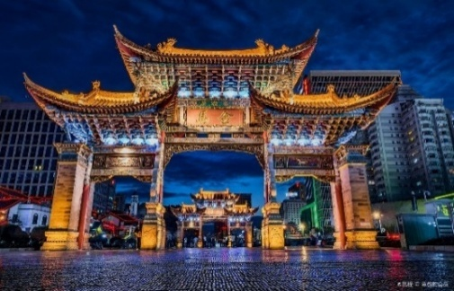

สู่ ซุ้มประตูม้าทองและซุ้มประตูไก่หยก (Golden Horse and Jade Cock Gate) ตั้งอยู่ตอนกลางของถนนจินปี้ลู่ สร้างขึ้นในสมัยราชวงศ์หมิง ซึ่งเป็นถนนที่เก่าแก่ที่สุดของเมืองคุนหมิง ภาษาจีนเรียกว่าจินหม่าและปี้จี และเป็นที่มาของชื่อถนนแห่งนี้ โดยซุ้มม้าทองและไก่หยกมีอายุร่วม 400 ปี อิสระช้อปปิ้ง ย่านถนนคนเดินหนานผิงเจี่ย ถนนแห่งนี้ เป็นแหล่งเสื้อผ้าแบรนด์เนมทั้งของจีนและต่างประเทศ รวมทั้งเครื่องประดับอัญมณีชั้นเยี่ยม ร้านเครื่องดื่ม ร้านอาหารพื้นเมือง และร้านขายของที่ระลึก ฯลฯ นอกจากนี้ยังมีสิ่งอำนวยความสะดวกอื่น ๆ อีกมากมาย แวะช้อปปิ้ง POP MART อิสระให้ท่านได้เลือกช้อปตามอัธยาศัย น้อง Cry Baby The dressing Room น้อง Hiroshi เด็กชายที่ทำหน้าเศร้าตลอดเวลา น้องมอลลี่ น้องลาบูบู้ Pop Bean ตุ๊กตาอาร์ททอยและของสะสมอีกมากมาย จนถึงเวลานัดหมาย
ค่ำ รับประทานอาหารค่ำ ณ ภัตตาคาร
ที่พัก LONGWAY HOTEL หรือเทียบเท่า 4 ดาว

วันที่สี่ เมืองคุนหมิง – *สวนดอกไม้ตามฤดูกาล* – ร้านบัวหิมะ – ** OPTION เล่นหิมะ SNOW WORLD SUNAC KUNMING ** – สนามบินคุนหมิงฉางสุ่ย – สนามบินสุวรรณภูมิ

เช้า รับประทานอาหารเช้า ณ ห้องอาหารของโรงแรม
ช่วงเดือนมีนาคม สู่ ทะเลสาบเตียนฉือ (Dianchi Lake) หรือ ทะเลสาบคุนหมิง ทะเลสาบปิดขนาดใหญ่ เป็นทะเลสาบน้ำจืด ตั้งอยู่ที่ระดับความสูง 1,886.5 เมตรเหนือระดับน้ำทะเล มีพื้นที่ 298 ตารางกิโลเมตร ยาวจากเหนือจรดใต้ 39 กิโลเมตร ลักษณะของทะเลสาบมีรูปร่างคล้ายกับพระจันทร์เสี้ยว ถูกห้อมล้อมด้วยภูเขาทั้ง 4 ด้าน เป็นทะเลสาบที่มีขนาดใหญ่เป็นอันดับ 6 ของประเทศจีน ความงามของทะเลสาบนี้ ถูกขนานนามว่า "ไข่มุกทอแสงแห่งที่ราบสูง" และยังเป็นต้นแบบในการสร้างทะเลสาบคุนหมิงภายในพระราชวังฤดูร้อนที่กรุงปักกิ่งอีกด้วย (หมายเหตุ:ทะเลสาบเตียนฉือท่องเที่ยวได้จนถึงเดือนมีนาคมค่ะ)
ช่วงเดือนเมษายน/เดือนกันยายน-เดือนตุลาคม สวนต้ากวนโหลว(Kunming Daguanlou Park) หรือ สวนต้ากวน สวนยอดฮิตของเมืองคุนหมิง ภายในสวนจะมีต้นไม้ ดอกไม้ และงานสถาปัตยกรรมอันเป็นเอกลักษณ์ของประเทศจีนที่สวยงามมากมายภายในสวน มีแกรนด์วิวพาวิเลียน (Grand View Pavilion) ตึกสูงสามชั้นที่มีหลังคาแบบจีน มีทะเลสาบขนาดใหญ่ พบกับความสวยงามของสวนดอกกุหลาบนานาพันธุ์และมากมายหลากหลายสีสัน อิสระเก็บภาพบรรยากาศตามอัธยาศัย จนถึงเวลานัดหมาย.
ช่วงเดือนพฤษภาคม ถนนเจียวฉางจงลู่ (Jiaochang Middle Road) เป็นจุดชมดอกศรีตรัง (Jacaranda) หรือ "แจ็คคาเรนด้า" ที่มีชื่อเสียงที่สุดในช่วงเดือนเมษายน-พฤษภาคม ถนนสายหลักที่มีต้นศรีตรังปลูกเรียงรายกว่าหลายร้อยต้น ถนนทั้งสายจะกลายเป็นสีม่วงอ่อนสวยงามและกลายเป็นทะเลดอกไม้ ทำให้เป็นสถานที่ท่องเที่ยวยอดนิยมในฤดูใบไม้ผลิของจีน.
ช่วงเดือนมิถุนายน-เดือนกรกฏาคม อุทยานเหล่าหยูเหอ (Laoyuhe Wetland Park) เป็นจุดชมธรรมชาติยอดนิยมริมทะเลสาบเตียนฉือ โดยไฮไลท์คือทุ่งดอกไฮเดรนเยียที่บานสะพรั่งในช่วงเดือนพฤษภาคม-กรกฎาคมของทุกปี สวนแห่งนี้มีบรรยากาศร่มรื่นและเป็นสถานที่พักผ่อนที่เหมาะแก่การถ่ายรูปสวยๆ อุทยานแห่งนี้ได้รับการปรับปรุงให้เป็นอุปสรรคสีเขียวเพื่ออนุรักษ์ระบบนิเวศของทะเลสาบเตียนฉือ ทำให้นอกจากจะได้ชมดอกไม้แล้ว ยังได้สัมผัสกับธรรมชาติที่สมบูรณ์.
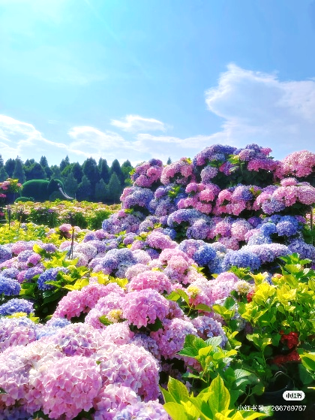
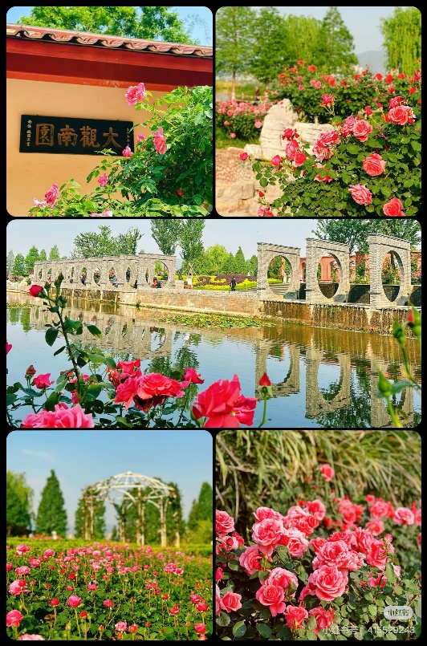
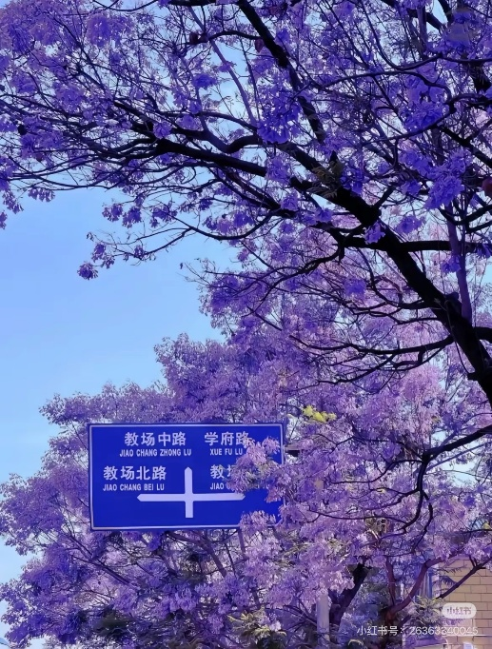
ช่วงเดือนสิงหาคม สวนสาธารณะต้ากวนโหลว (Daguan Park) ชมดอกบัวที่สวยงามและสมบูรณ์มาก ดอกบัวมีขนาดใหญ่ ใบเยอะและบานสะพรั่งเต็มพื้นที่ริมทะเลสาบเตียนฉือ ในบรรยากาศสวนคลาสสิกของจีน.

เข้าสู่ ร้านบัวหิมะ ให้ท่านได้ชมสินค้าขึ้นชื่อของประเทศจีน บัวหิมะและสินค้าอื่นๆ มากมาย.
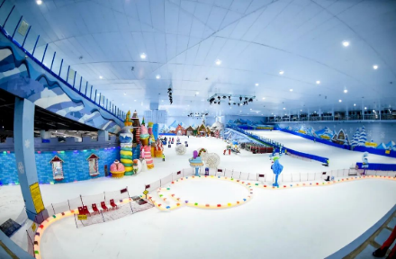
OPTION เล่นหิมะ SNOW WORLD SUNAC KUNMING

OPTION SNOW WORLD SUNAC สกีรีสอร์ทในร่มขนาดใหญ่ เปิดให้บริการตลอดทั้งปี แห่งเมืองคุนหมิง มีพื้นที่รวม 30,000 ตารางเมตร ภายในโดมสกีรีสอร์ท ออกแบบเป็นธีมลูกกวาด ภายในมีกิจกรรมและเครื่องเล่นต่างๆมากมาย สนุกสนานเต็มอิ่มจุใจกับการเล่นหิมะ พร้อมทั้งสัมผัสอากาศที่หนาวเย็น (ค่าใช้จ่ายออพชั่น ราคา 1,000 บาท/ท่าน รวมค่าเข้า + รวมเครื่องเล่น (ไม่รวมสกี) + รวมเสื้อกันหนาว) ** สำหรับท่านที่ไม่ต้องการซื้อออพชั่นเสริม สามารถอิสระช้อปปิ้งที่ถนนคนเดินใกล้เคียงกันได้ค่ะ **
เที่ยง รับประทานอาหารกลางวัน ณ ภัตตาคาร จากนั้นนำท่านเดินทางสู่สนามบินคุนหมิง
17.20/16.15 น. ออกเดินทางสู่ กรุงเทพฯ ประเทศไทย โดยสายการบิน Kunming Airlines (KY) เที่ยวบินที่ KY8369/KY8367
18.50/19.40 น. ถึง สนามบินสุวรรณภูมิ กรุงเทพฯ โดยสวัสดิภาพพร้อมความประทับใจ.............

**************************************************************************

อัตราค่าบริการ
วันที่เดินทาง | ผู้ใหญ่พักห้องละ 2-3 ท่าน | พักเดี่ยวเพิ่ม
วันที่ 06–09 พฤษภาคม 2569 (KY8370 20.10-23.05/KY8369 17.20-18.50) | 10,999.- | 3,500.-
วันที่ 11–14 พฤษภาคม 2569 (KY8370 20.10-23.05/KY8369 17.20-18.50) | 11,999.- | 3,500.-
วันที่ 17–20 พฤษภาคม 2569 (KY8370 20.10-23.05/KY8369 17.20-18.50) | 11,999.- | 3,500.-
วันที่ 26–29 พฤษภาคม 2569 (KY8370 20.10-23.05/KY8369 17.20-18.50) | 11,999.- | 3,500.-
วันที่ 28–31 พฤษภาคม 2569 (KY8370 20.10-23.05/KY8369 17.20-18.50) | 11,999.- | 3,500.-
วันที่ 01–04 มิถุนายน 2569 (KY8370 20.10-23.05/KY8369 17.20-18.50) | 13,999.- | 3,500.-
วันที่ 04–07 มิถุนายน 2569 (KY8370 20.10-23.05/KY8369 17.20-18.50) | 12,999.- | 3,500.-
วันที่ 08–11 มิถุนายน 2569 (KY8370 20.10-23.05/KY8369 17.20-18.50) | 12,999.- | 3,500.-
วันที่ 13–16 มิถุนายน 2569 (KY8370 20.10-23.05/KY8369 17.20-18.50) | 12,999.- | 3,500.-
วันที่ 17–20 มิถุนายน 2569 (KY8370 20.10-23.05/KY8369 17.20-18.50) | 12,999.- | 3,500.-
วันที่ 22–25 มิถุนายน 2569 (KY8370 20.10-23.05/KY8369 17.20-18.50) | 12,999.- | 3,500.-
วันที่ 27–30 มิถุนายน 2569 (KY8370 20.10-23.05/KY8369 17.20-18.50) | 12,999.- | 3,500.-
วันที่ 02–05 กรกฎาคม 2569 (KY8370 20.10-23.05/KY8369 17.20-18.50) | 12,999.- | 3,500.-
วันที่ 06–09 กรกฎาคม 2569 (KY8370 20.10-23.05/KY8369 17.20-18.50) | 12,999.- | 3,500.-
วันที่ 10–13 กรกฎาคม 2569 (KY8370 20.10-23.05/KY8369 17.20-18.50) | 12,999.- | 3,500.-
วันที่ 13–16 กรกฎาคม 2569 (KY8370 20.10-23.05/KY8369 17.20-18.50) | 12,999.- | 3,500.-
วันที่ 17–20 กรกฎาคม 2569 (KY8370 20.10-23.05/KY8369 17.20-18.50) | 12,999.- | 3,500.-
วันที่ 21–24 กรกฎาคม 2569 (KY8370 20.10-23.05/KY8369 17.20-18.50) | 12,999.- | 3,500.-
วันที่ 25–28 กรกฎาคม 2569 (KY8370 20.10-23.05/KY8369 17.20-18.50) | 13,999.- | 3,500.-
วันที่ 29 กรกฎาคม – 01 สิงหาคม 2569 (KY8370 20.10-23.05/KY8369 17.20-18.50) | 13,999.- | 3,500.-
วันที่ 02–05 สิงหาคม 2569 (KY8370 20.10-23.05/KY8369 17.20-18.50) | 12,999.- | 3,500.-
วันที่ 06–09 สิงหาคม 2569 (KY8370 20.10-23.05/KY8369 17.20-18.50) | 12,999.- | 3,500.-
วันที่ 10–13 สิงหาคม 2569 (KY8370 20.10-23.05/KY8369 17.20-18.50) | 12,999.- | 3,500.-
วันที่ 14–17 สิงหาคม 2569 (KY8370 20.10-23.05/KY8369 17.20-18.50) | 12,999.- | 3,500.-
วันที่ 18–21 สิงหาคม 2569 (KY8370 20.10-23.05/KY8369 17.20-18.50) | 12,999.- | 3,500.-
วันที่ 22–25 สิงหาคม 2569 (KY8370 20.10-23.05/KY8369 17.20-18.50) | 12,999.- | 3,500.-
วันที่ 26–29 สิงหาคม 2569 (KY8370 20.10-23.05/KY8369 17.20-18.50) | 12,999.- | 3,500.-
วันที่ 30 สิงหาคม – 02 กันยายน 2569 (KY8370 20.10-23.05/KY8369 17.20-18.50) | 12,999.- | 3,500.-
วันที่ 02–05 กันยายน 2569 (KY8370 20.10-23.05/KY8369 17.20-18.50) | 12,999.- | 3,500.-
วันที่ 07–10 กันยายน 2569 (KY8370 20.10-23.05/KY8369 17.20-18.50) | 12,999.- | 3,500.-
วันที่ 10–13 กันยายน 2569 (KY8370 20.10-23.05/KY8369 17.20-18.50) | 13,999.- | 3,500.-
วันที่ 14–17 กันยายน 2569 (KY8370 20.10-23.05/KY8369 17.20-18.50) | 12,999.- | 3,500.-
วันที่ 16–19 กันยายน 2569 (KY8370 20.10-23.05/KY8369 17.20-18.50) | 12,999.- | 3,500.-
วันที่ 22–25 กันยายน 2569 (KY8370 20.10-23.05/KY8369 17.20-18.50) | 12,999.- | 3,500.-
วันที่ 24–27 กันยายน 2569 (KY8370 20.10-23.05/KY8369 17.20-18.50) | 13,999.- | 3,500.-
วันที่ 11–14 ตุลาคม 2569 (KY8370 20.10-23.05/KY8369 17.20-18.50) | 14,999.- | 3,500.-
วันที่ 18–21 ตุลาคม 2569 (KY8370 20.10-23.05/KY8369 17.20-18.50) | 14,999.- | 3,500.-
วันที่ 22–25 ตุลาคม 2569 (KY8370 20.10-23.05/KY8369 17.20-18.50) | 14,999.- | 3,500.-
วันที่ 27–30 ตุลาคม 2569 (KY8370 20.10-23.05/KY8369 17.20-18.50) | 14,999.- | 3,500.-
วันที่ 31 ตุลาคม – 03 พฤศจิกายน 2569 (KY8370 20.10-23.05/KY8369 17.20-18.50) | 14,999.- | 3,500.-

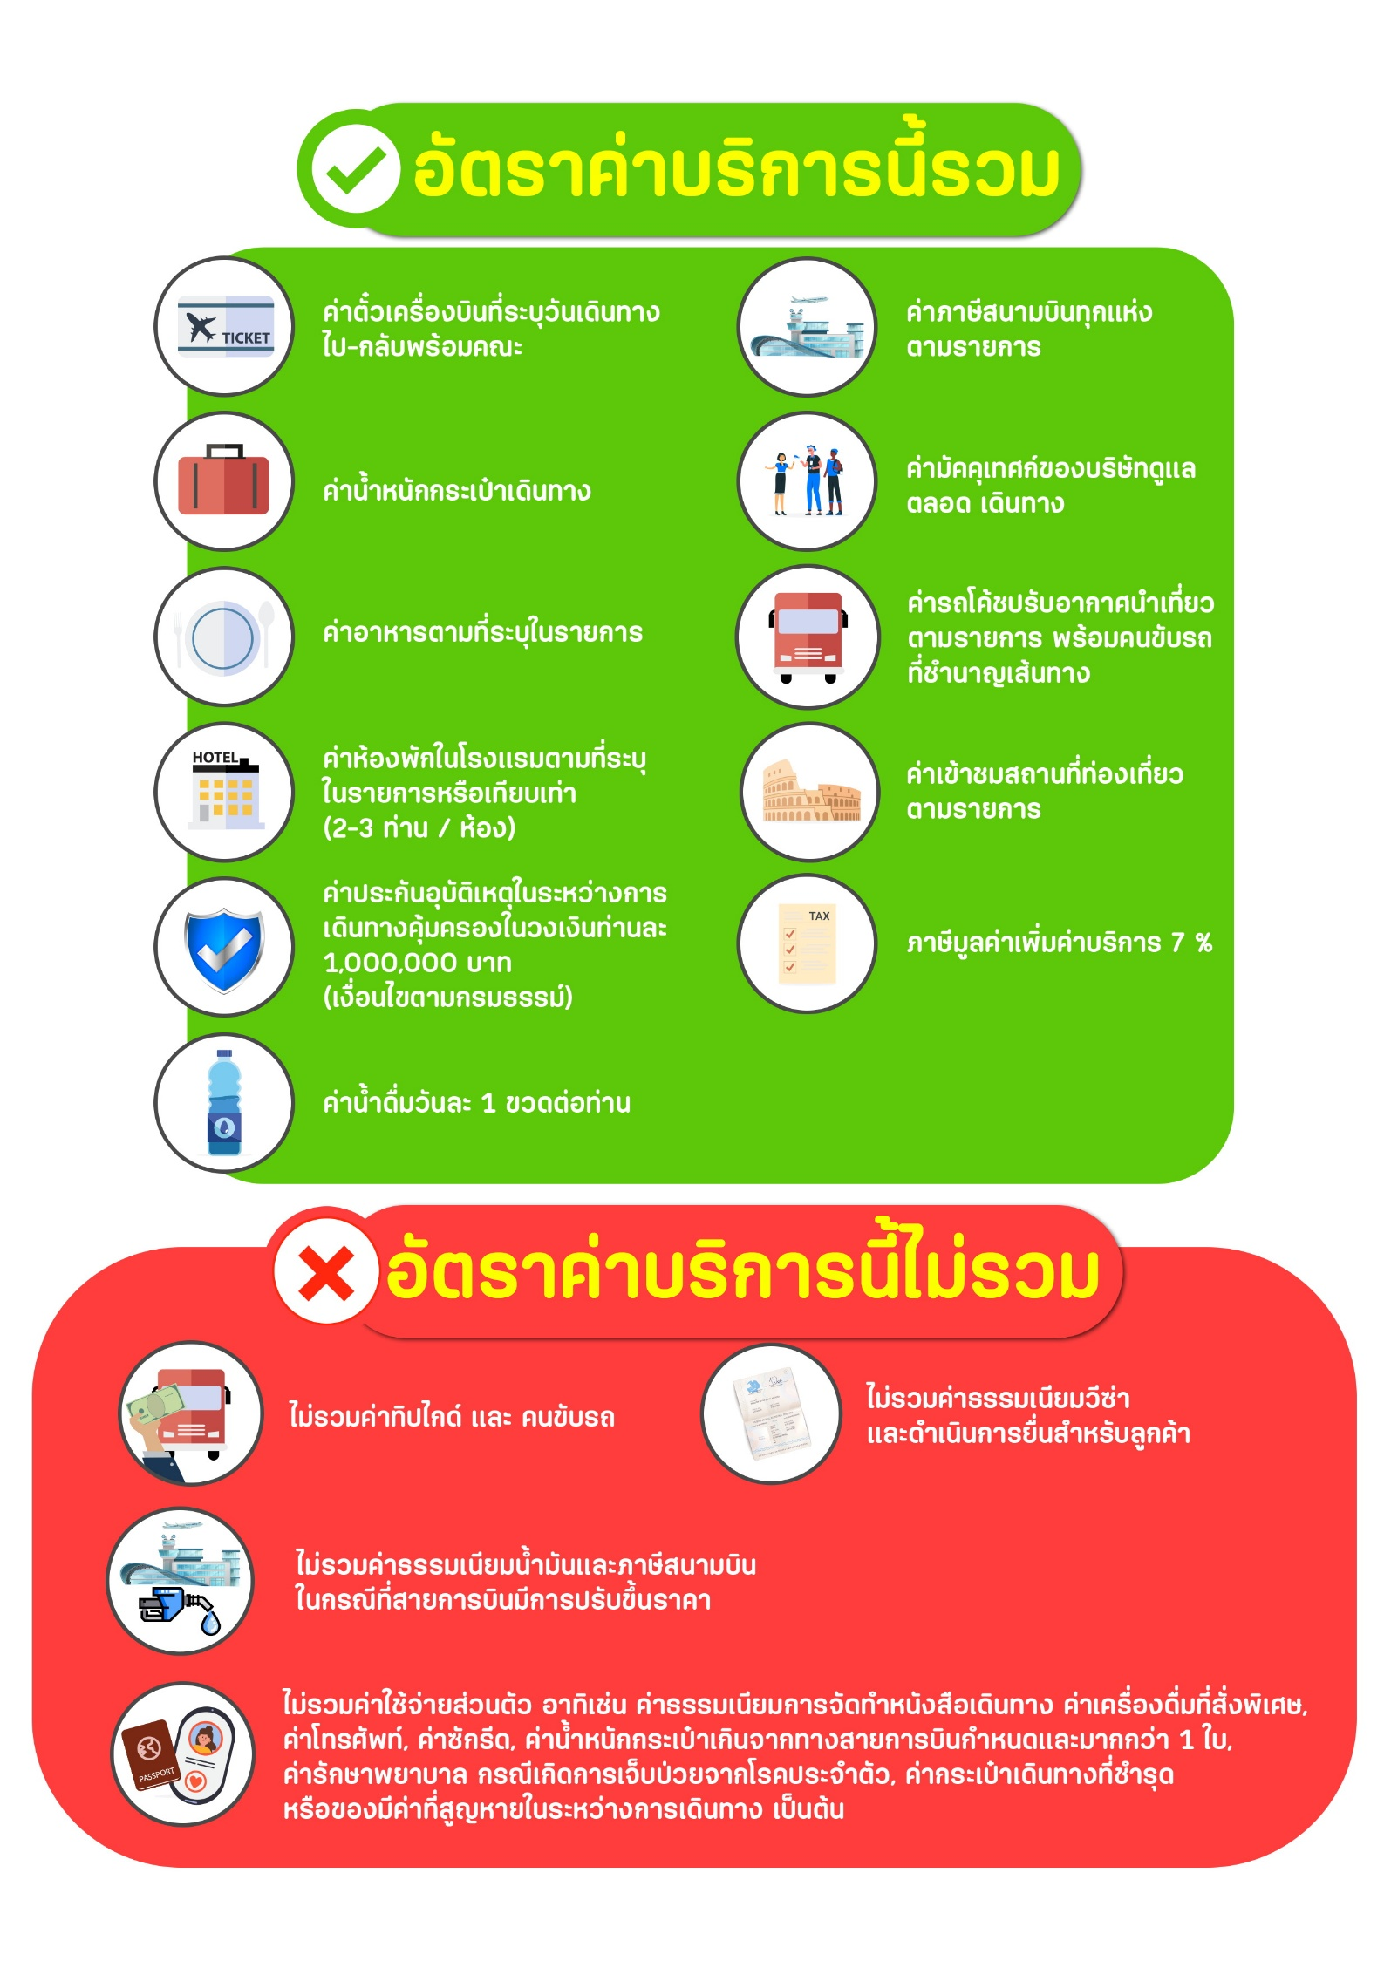

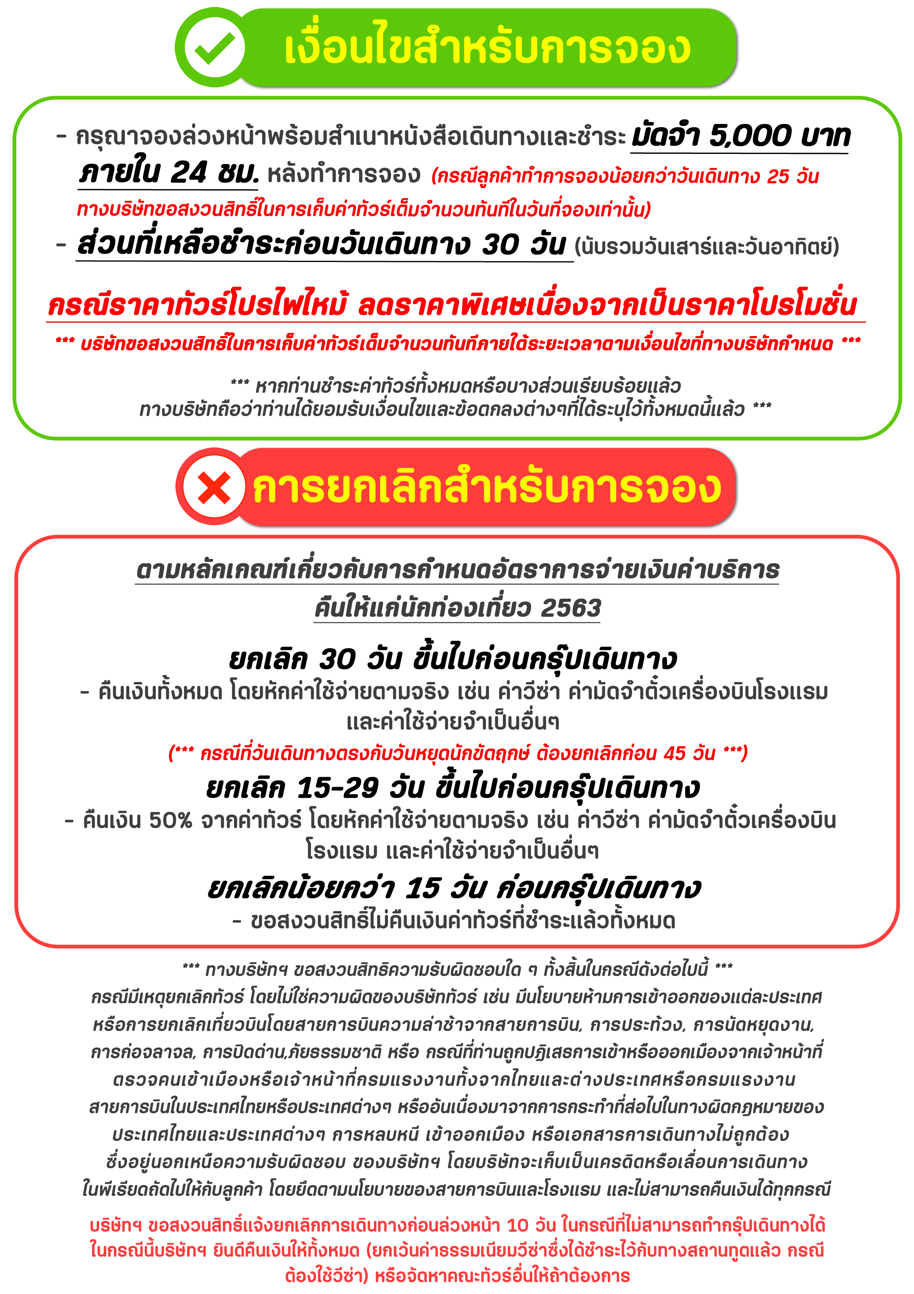

สำคัญ!! กรุณาศึกษาข้อมูลก่อนทำการจอง

ห้องพักและโรงแรม
ประเภทห้องพัก : ห้องเดี่ยว (Single) | ห้องคู่ (Twin/Double) | ห้องพักแบบ 3 ท่าน / 3 เตียง (Triple )
- ห้องพักแบบ 2 ท่าน / ห้อง (ห้องคู่ 2 เตียง (Twin) / ห้องคู่ 1 เตียง (Double))
กรณีท่านที่ต้องการ ห้อง Double (เตียงใหญ่ 1 เตียง) ทางบริษัทจะทำการ Request ให้ก่อน หากไม่ได้
ทางบริษัทจะจัดเป็นห้อง TWIN (เตียงแฝด) ให้สำหรับ 2 ท่าน
- ห้องพักแบบ 3 ท่าน (ห้อง 3 เตียง Triple)
*กรณีห้องพัก 3 ท่าน เนื่องจากโรงแรมบางแห่งอาจจะไม่มีห้องพักประเภท 3 เตียงเดี่ยว อาจมีเป็น 1 เตียงใหญ่กับ 1 เตียงพับเสริม / 1 เตียงใหญ่ กับ 1 โซฟาเบด / ไม่มีห้องพักหรือห้องพัก 3 ท่านเต็ม และจะต้องแยกเป็น 1 ห้องคู่และ 1 ห้องเดี่ยวแทน (โดยไม่คิดค่าใช้จ่ายเพิ่มเติม)*
- ห้องพักเดี่ยว (Single) กรณีต้องการพักประเภทห้องเดี่ยว ลูกค้าต้องชำระค่าพักเดี่ยวเพิ่มตามเงื่อนไขของทางทัวร์
(*การวางแปลนห้องพักของแต่ละโรงแรมมีความแตกต่างกันไป จึงอาจทำให้ห้องพักที่เป็นคนละ เภทอาจจะไม่อยู่ติดกัน หรือในบริเวณอาคารเดียวกัน หรือชั้นเดียวกัน โดยจะขึ้นอยู่กับแบบแปลนของห้องพักและบริการของแต่ละโรงแรม*)
- โรงแรมแต่ละแห่งอาจมีระบบปรับอากาศที่แตกต่างกันไป ทั้งนี้อาจเป็นเครื่องปรับอากาศแบบรวมที่ถูกตั้งค่าอุณภูมิจากส่วนกลางของทางโรงแรม ซึ่งจะไม่สามารถปรับอุณหภูมิจากภายในห้องได้ กรณีช่วงฤดูหนาวหรือช่วงเปลี่ยนผ่านฤดูกาล เพื่อปรับอุณภูมิ ให้เหมาะสมกับแต่ละสภาพอากาศ โรงแรมอาจจะปรับอากาศให้เหมาะสมกับสภาพอากาศช่วงนั้นๆ
- โรงแรมที่พักแต่ละแห่งอาจการตกแต่งและขนาดที่แตกต่างกันไปบางแห่งห้องพักจะมีขนาดเล็กใหญ่ต่างกัน หรือบางแห่งอาจมีหรือไม่มีอ่างอาบน้ำ ขึ้นอยู่กับการออกแบบของโรงแรมนั้นๆ
- กรณีห้องพักในเมืองที่ระบุไว้ในโปรแกรม มีเทศกาลวันหยุด หรืองานแฟร์ต่างๆ หรือมีการจัดงานประชุมนานาชาติ เป็นผลทำให้ห้องพักในเมืองนั้นเต็ม หรือไม่เพียงพอ ทางบริษัทฯขอสงวนสิทธิในการปรับเปลี่ยนหรือย้ายเมืองอื่นแทน

โปรแกรมทัวร์ที่มี วันท่องเที่ยวอิสระ
สำหรับโปรแกรมทัวร์ที่มีวันท่องเที่ยวอิสระ และ ท่านประสงค์จะซื้อบัตรสวนสนุก / ดิสนี่แลนด์ / ยูนิเวอร์ซแอล หรือ Option Tour ต่างๆ กรุณาสอบถามทางบริษัทเพื่อยืนยันวันอิสระก่อนออกบัตรทุกครั้ง ไม่เช่นนั้นบริษัทขอสงวนสิทธิ์ในการรับผิดชอบทุกกรณีหากมีการเปลี่ยนแปลงใดๆ (วันอิสระ จะคอนเฟริมให้ท่านก่อนเดินทาง 5-7 วัน)

โปรแกรมทัวร์ ที่รวมเข้าสวนสนุก
- กรณีปรแกรมทัวร์เข้าตั๋วดิสนีย์แลนด์ ตั๋วส่วนสนุกจะเป็นตั๋วแบบกรุ๊ปซึ่งลูกค้าจะต้องเข้าสวนสนุกเวลาเดียวกันหรือพร้อมกันทั้งกรุ๊ป กรณีที่ลูกค้าต้องการซื้อตั๋ว Early Entrance หรือ Early Pass กรุณาแจ้งความประสงค์ให้ทางบริษัททราบ ตั้งแต่วันที่ทำการจองทัวร์ ทั้งนี้หากไม่มีการแจ้งล่วงหน้าและเกิดปัญหาใดๆ ขึ้นภายหลัง ทางบริษัทขอสงวนสิทธิ์ไม่รับผิดชอบต่อค่าใช้จ่ายหรือความเสียหายใดๆ ที่อาจเกิดขึ้น
(วันเข้าสวนสนุกจะคอนเฟิร์มให้ท่านทราบก่อนเดินทาง 5-7 วัน)
- หากท่านประสงค์ไม่เข้าส่วนสนุก ทางบริษัทจะทำหารคืนค่าใช้จ่ายให้แก่ท่าน (ราคากรุณาสอบถามเจ้าหน้าที่)
หมายเหตุ : กรณีที่ตรงวันเสาร์หรืออาทิตย์ เนื่องจากจะมีนักท่องเที่ยวค่อนข้างมาก และในส่วนของวันธรรมดาการเล่นเครื่องเล่นในสวนสนุกแต่ละโซนนั้นก็ขึ้นอยู่กับการจัดเวลาของลูกค้าเองเป็นสำคัญ อาจทำให้ไม่สามารถเล่นเครื่องเล่นได้ตามที่หวังไว้ เพื่อผลประโยชน์ของลูกทัวร์เป็นสำคัญ ทางบริษัทฯ ขอสงวนสิทธิ์ในการเปลี่ยนแปลงรายการเที่ยวโดยยึดตามผลประโยชน์ของลูกค้าเป็นสำคัญ

ร้านค้ารัฐบาล
ตามนโยบายการโปรโมทสินค้าพื้นเมืองของรัฐบาลต่างประเทศร่วมกับการท่องเที่ยวประเทศนั้นๆ ในนามของร้านรัฐบาล ซึ่งจำเป็นต้องระบุไว้ในโปรแกรมทัวร์ เพราะมีผลกับราคาทัวร์ จึงอยากเรียนชี้แจงลูกค้าทุกท่านว่า ร้านรัฐบาลทุกร้านจำเป็นต้องแวะชม จะซื้อหรือไม่ซื้อขึ้นอยู่กับความพอใจของลูกค้าเป็นหลัก
*** หากลูกค้าไม่มีความประสงค์จะเข้าร้านรัฐบาล ขอสงวนสิทธิ์ในการเรียกเก็บค่าใช้จ่ายที่เกิดขึ้นจากท่านเป็นจำนวนเงิน 300 หยวน / ท่าน / ร้าน ***

ตั๋วภายใน
กรณีท่านเดินทางจากต่างประเทศหรือต่างจังหวัดและมีความจำเป็นจะต้องออกตั๋วเครื่องบินภายในประเทศเพื่อเดินทางไปและกลับ กรุณาตรวจสอบและยืนยันเวลาการเดินทางแต่ละกำหนดการกับทางเจ้าหน้าที่ก่อนทำการจองทุกครั้ง!! ทางบริษัทแนะนำให้ท่านซื้อตั๋วเครื่องบินประเภทที่สามารถเลื่อนวันและเวลาเดินทางได้ และสำรองตั๋วเป็นเวลาอย่างต่ำ 4 - 5 ชั่วโมง ก่อนถึงเวลาเดินทาง เพื่อป้องกันกรณีเกิดเหตุสุดวิสัยอันเนื่องมาจากความผิดพลาดจากทางสายการบิน ทั้งการยกเลิกเที่ยวบิน ความล่าช้าของสายการบิน เที่ยวบินมีการเปลี่ยนแปลง หรือเหตุผลด้านความปลอดภัย หรืออื่นๆ โดยขึ้นอยู่กับการพิจารณาสถานการณ์ของสายการบิน ซึ่งเป็นเหตุที่หนือการควบคุมของบริษัทฯ ทางบริษัทฯขอสงวนสิทธิ์ที่จะไม่รับผิดชอบค่าใช้จ่ายใดๆ ทุกรณี
*** บริษัทฯ จะคอนเฟิร์มกรุ๊ป ประมาณ 5-7 วัน ก่อนเดินทาง ขออภัยในความไม่สะดวก ***

หนังสือเดินทาง / หนังสือเดินทางต่างชาติ / วีซ่า
- หนังสือเดินทางต้องมีอายุการใช้งานเหลือไม่น้อยกว่า 6 เดือน โดยนับวันเริ่มเดินทางเป็นหลัก หากต่ำกว่า 6 เดือน ผู้เดินทางจะต้องไปยื่นคำร้องขอทำหนังสือเดินทางเล่มใหม่ที่กองหนังสือเดินทาง
  - หน้าหนังสือเดินทางจะต้องมีหน้าว่างอย่างน้อยไม่ต่ำกว่า 3 หน้า
  - หากท่านเปลี่ยนหนังสือเดินทางเล่มใหม่ เพื่อความสะดวกและรวดเร็ว กรุณาเตรียมเล่มเก่าติดตัวไปด้วยเนื่องจากประวัติการเดินทางของท่านจะเป็นประโยชน์อย่างยิ่งในการยื่นหนังสือตรวจคนเข้าเมือง
  - ท่านที่มีปกหนังสือเดินทางกรุณาถอดออกและไม่จำเป็นต้องส่งให้กับบริษัททัวร์ หากมีการสูญหายบริษัทฯ จะไม่รับผิดชอบต่อปกหนังสือเดินทางนั้นๆ
  - หนังสือเดินทางต่างชาติ บริษัทฯไม่มีนโยบายเรียกเก็บค่าธรรมเนียมเพิ่มเติมสำหรับลูกค้าถือหนังสือเดินทางต่างชาติ
*กรณีหนังสือเดินทางต่างชาติ ต้องมีการยื่นวีซ่าทางบริษัทขอสงวนสิทธิ์ไม่รับผิดชอบค่าวีซ่าในทุกกรณี รวมถึงกรณีที่ลูกค้าทำการยื่นวีซ่าแล้วไม่ได้รับพิจารณาให้ผ่านจากสถานฑูตฯ บริษัทฯ ขอสงวนสิทธิ์ในการคืนเงินในทุกกรณี*
  - กรณีมีเปลี่ยนแปลงกฎระเบียบการยื่นวีซ่าเข้าประเทศ ขอสงวนสิทธิในการเก็บค่าวีซ่าเพิ่มเติม หากมีการประกาศยกเลิกฟรีวีซ่าสำหรับพาสปอร์ตไทย
*ทางบริษัทฯ ขอสงวนสิทธิความรับผิดชอบใด ๆ ทั้งสิ้น กรณีที่ท่านถูกปฏิเสธการเข้าหรือออกเมืองจากเจ้าหน้าที่ตรวจคนเข้าเมืองหรือเจ้าหน้าที่กรมแรงงานทั้งจากไทยและต่างประเทศ ซึ่งอยู่นอกเหนือความรับผิดชอบของบริษัทฯ*

ตารางการเดินทาง และ บริการรถโดยสารนำเที่ยว
  - ทางบริษัทฯ ขอสงวนสิทธิ์ในการสลับ โปรแกรมการเดินทาง โรงแรม เมนูอาหาร ตามความเหมาะสม โดยไม่แจ้งให้ทราบล่วงหน้า อันเนื่องมาจากเหตุการณ์ต่าง ๆ ที่อาจเกิดขึ้นจากเหตุสุดวิสัย เช่น เหตุการณ์ทางธรรมชาติ การเมือง สภาพการจราจร ทั้งทางบกและทางอากาศ สถานะห้องพักของแต่ละโรงแรม รวมไปถึงสภาพอากาศที่ไม่เอื้ออำนวยทั้งนี้ทางเราจะคำนึงถึงความปลอดภัยและผลประโยชน์ของลูกค้าเป็นสำคัญ โดยมีตัวแทนบริษัท (มัคคุเทศก์,หัวหน้าทัวร์,คนขับรถของแต่ละสถานที่) เป็นผู้บริหารเวลาปรับเปลี่ยนตาม
  - กรณีใช้บริการของทางบริษัทฯ ไม่ครบตามรายการทัวร์ อาทิ ไม่เที่ยวบางรายการ, ไม่ทานอาหารบางมื้อ เพราะค่าใช้จ่ายทุกอย่างทางบริษัทฯ ได้ชำระค่าใช้จ่ายให้ตัวแทนต่างประเทศแบบเหมาขาดก่อนออกเดินทางแล้วบริษัทฯขอสงวนสิทธิไม่สามารถคืนเงินได้ทุกกรณี
  - หากเกิดทรัพย์สินสูญหายจากการโจรกรรมและ/หรือ เกิดอุบัติเหตุสูญหายที่เกิดจากความประมาทของตัวนักท่องเที่ยวเอง
  - บริการของรถบัสนำเที่ยวตามกฎหมายของแต่ละประเทศจะมีความแต่ต่างกันไปทั้งนี้มีไว้เพื่อความปลอดภัยในการเดินทาง โดยส่วนใหญ่จะสามารถให้บริการได้ไม่เกินวันละ 10 ชั่วโมง และไม่สามารถเพิ่มเวลาได้ มัคคุเทศก์,หัวหน้าทัวร์และคนขับจะเป็นผู้บริหารเวลาตามความ เหมาะสม ทั้งนี้ขึ้นอยู่กับสภาพการจราจรในวันเดินทางนั้น ๆ เป็นหลัก จึงขอสงวนสิทธิ์ ในการปรับเปลี่ยนเวลาท่องเที่ยวตามสถานที่ในโปรแกรมการเดินทาง

ตั๋วเครื่องบินและที่นั่ง
  - ตั๋วเครื่องบินเป็นตั๋วกรุ๊ปสำหรับคณะทัวร์ ระบบของสายการบินจะทำการแรนดอมที่นั่ง ซึ่งไม่สามารถล็อกหรือเลือกระบุที่นั่งได้
  - น้ำหนักกระเป๋า 23 กก. 1 ใบ/ท่าน และ ขึ้นเครื่องไม่เกิน 7 กก. 1 ใบ/ท่าน หากต้องการซื้อน้ำหนักกระเป๋าเพิ่มเติม มีค่าใช้จ่ายเพิ่มเติม และต้องแจ้งล่วงหน้าก่อนเดินทาง 7 วันทำการ (ไม่รวมเสาร์-อาทิตย์)
  - เคาน์เตอร์เช็คอินปิดบริการก่อนเวลาเครื่องออก 60 นาที โดยประมาณ และอาจไม่มีประกาศเตือนผู้โดยสารขึ้นเครื่อง ดังนั้นผู้โดยสารจำเป็นต้องพร้อม ณ ประตูขึ้นเครื่องก่อนเวลาเครื่องออกอย่างน้อย 45 นาที ***
  - ตั๋วเครื่องบินเป็นตั๋วราคาพิเศษแบบหมู่คณะ หากท่านไม่เดินทางพร้อมคณะไม่ว่าจะด้วยเหตุใดก็ตาม ตั๋วไม่สามารถนำมาเลื่อนวันเดินทางหรือคืนเงินได้ทุกกรณี

บริษัทฯขอสงวนสิทธิ์ในการปรับเปลี่ยนเพื่อให้เกิดความเหมาะสมการเดินทางเป็นครอบครัว
กรณีท่านเดินทางเป็นครอบครัวใหญ่หรือเดินทางพร้อมสมาชิกในครอบครัวที่ต้องได้รับการดูแลเป็นพิเศษ (Wheelchair), เด็กและผู้สูงอายุที่มีโรคประจำตัว หรือ ไม่สะดวกในการเดินท่องเที่ยวติดต่อกัน ท่านและครอบครัวต้องให้การดูแลสมาชิกภายในครอบครัวของท่านเอง เนื่องจากการเดินทางเป็นหมู่คณะ หัวหน้าทัวร์มีความจำเป็นต้องดูแลคณะทัวร์ทั้งหมด สำหรับผู้เดินทางที่อายุไม่ถึง 18 ปี และไม่ได้เดินทางกับบิดา มารดา ต้องมีจดหมายยินยอมให้บุตรเดินทางไปต่างประเทศจากบิดาหรือมารดาแนบมาด้วย

ข้อความซึ่งถือเป็นสาระสำหรับท่านที่ร่วมเดินทาง
ทางบริษัทฯ เป็นตัวแทนในการจัดนำการเดินทางที่มีความชำนาญ โดยจัดหาโรงแรมที่พัก อาหาร ยานพาหนะและสถานที่ท่องเที่ยวพร้อมทั้งการสัมมนา ดูงานเพื่อความสะดวกสบายและเกิดประโยชน์สูงสุดในการเดินทาง ทั้งนี้ทางบริษัทฯไม่สามารถรับผิดชอบในอุบัติเหตุหรือความเสียหายที่เกิดจากโรงแรมที่พัก ยานพาหนะ, อันเนื่องจากอุบัติเหตุรวมถึงภัยธรรมชาติ โจรกรรม, วินาศกรรม, อัคคีภัย, การผละงาน, การจลาจล, สงครามการเมือง,การผันผวนของอัตราแลกเปลี่ยนเงินตราระหว่างประเทศ, การนัดหยุดงาน, ความล่าช้าของเที่ยวบิน, สายการเดินเรือ, รถไฟ, พาหนะท้องถิ่น, ตลอดจนกาถูกปฏิเสธออกวีซ่าจากกงสุลและหรือส่วนงานที่เกี่ยวข้องกับสถานเอกอัครราชทูต รวมถึงผู้มีอำนาจทำการแทนประจำประเทศไทย (โดยไม่จำต้องแสดงเหตุผล เนื่องจากเป็นสิทธิพิเศษทางการทูต) ซึ่งอยู่เหนือการควบคุมของบริษัทฯ หมายรวมถึงในระหว่าง การเดินทางท่องเที่ยวทั้งในหรือต่างประเทศ แต่ทางบริษัทฯ มีความคุ้มครอง และประกันอุบัติเหตุ ตามเงื่อนไขที่บริษัทฯ ที่รับประกัน ในกรณีที่ผู้ร่วมเดินทางถูกปฏิเสธโดยเจ้าหน้าที่ตรวจคนเข้าเมืองของประเทศไทย และ/หรือ ต่างประเทศ มิให้เดินทางออก หรือ เข้าประเทศ เนื่องมาจาก ความประพฤติ พฤติกรรมของผู้เดินทางไม่ปฏิบัติตามกฎระเบียบด้านการความคุมโรคติดต่อเฉพาะ พื้นที่มีการปลอมแปลงเอกสารเพื่อการเดินทาง รวมถึงมีสิ่งผิดกฎหมาย บริษัทฯ จะไม่คืนค่าใช้จ่ายใดๆ รายละเอียดด้านการ เดินทาง อาจมีการเปลี่ยนแปลงได้ตามความจำเป็น หรือเพื่อความเหมาะสมทั้งปวง โดยมิต้องแจ้งให้ทราบล่วงหน้า ทั้งนี้การ
ขอสงวนสิทธิดังกล่าว บริษัทจะยึดถือและคำนึงถึงผลประโยชน์ตลอดจนความปลอดภัยของท่านผู้มีเกียรติ ที่ร่วมเดินทางเป็นสำคัญ

หมายเหตุกรุณาศึกษาเงื่อนไขทั้งหมดก่อนการจอง เพื่อความเข้าใจที่ตรงกันระหว่างลูกค้าและบริษัท
1.ราคาดังกล่าวรวมภาษีน้ำมันและภาษีสนามบินแล้ว หากมีการประกาศปรับเพิ่มก่อนการเดินทางทางบริษัทขอเก็บเพิ่มตามจริง
2.บริษัทฯ สงวนสิทธิ์ในการที่จะไม่รับผิดชอบใดๆทั้งสิ้น ซึ่งนอกเหนือความรับผิดชอบของบริษัท เช่น การนัดหยุดงานจลาจล, การล่าช้าจากสายการบิน ,การยกเลิกเที่ยวบิน ,ภัยธรรมชาติ ,สภาพการจราจร และการนำสิ่งของผิดกฎหมาย
3.บริษัทฯขอสงวนสิทธิ์ในการเปลี่ยนแปลงเที่ยวบิน โดยมิต้องแจ้งเหตุให้ทราบล่วงหน้า
4.ทางบริษัทฯไม่รับผิดชอบใดๆทั้งสิ้น กรณีสิ่งของสูญหาย อันเนื่องจากความประมาทของผู้เดินทาง ,การโจรกรรม และอุบัติเหตุอันเกิดจากความประมาทของผู้เดินทาง
5.หากท่านได้ชำระเงินมัดจำหรือค่าทัวร์กับทางบริษัทฯแล้ว ถือว่าท่านตกลงยอมรับในเงื่อนไขและข้อตกลงต่างๆทั้งหมด
6.โปรแกรมนี้เป็นเพียงโปรแกรมที่เป็นข้อเสนอ ท่านจะต้องได้รับการยืนยันจากทางบริษัทฯอีกครั้งหนึ่ง หลังจากทางบริษัทได้ทำการสำรองโรงแรมและห้องพักในต่างประเทศเรียบร้อยแล้ว โดยโรงแรมอาจจัดให้ในระดับใกล้เคียงกัน หรืออาจจะปรับเปลี่ยนจากตามที่ระบุไว้ในโปรแกรม
7.มัคคุเทศก์ พนักงานหรือตัวแทนของทางบริษัท ไม่มีสิทธิ์ในการให้คำสัญญาใดๆทั้งสิ้นแทนผู้จัดทำ นอกจากมีเอกสารนามโดยผู้มีอำนาจของผู้จัดชัดเจนเท่านั้น
8.ผู้จัดทำทัวร์นี้เป็นราคาทัวร์แบบเหมา จะไม่รับผิดชอบและไม่สามารถคืนเงินค่าใช้จ่ายต่างๆได้ เนื่องจากเป็นรายการเหมาจ่ายกับตัวแทน ต่างๆ หากเกิดกรณีผู้เดินทางไม่ผ่านการพิจารณาในการตรวจเข้า-ออกเมือง ,กรมแรงงาน ,สายการบินใน ประเทศไทยหรือประเทศต่างๆ หรืออันเนื่องมาจากการกระทำที่ส่อไปในทางผิดกฎหมายของประเทศไทยและประเทศต่างๆ การหลบหนี เข้าอกเมือง หรือเอกสารการเดินทางไม่ถูกต้อง หรือการถูกปฏิเสธการเข้า-ออกประเทศต่างๆ ในกรณีอื่นๆ
9.ในกรณีที่ลูกค้าต้องออกตั๋วโดยสารภายในประเทศหรือออกตั๋วโดยสารเอง กรุณาติดต่อเจ้าหน้าที่ของบริษัทฯ ก่อนทุกครั้ง ทางบริษัทฯ จะไม่ขอรับผิดชอบค่าใช้จ่ายใดๆ ทั้งสิ้น
10. โปรแกรมและรายละเอียดของการเดินทางอาจมีการเปลี่ยนแปลงได้โดยไม่ต้องแจ้งให้ทราบล่วงหน้า ทั้งนี้ขึ้นอยู่กับ การจราจร สภาพอากาศ และเหตุสุดวิสัยต่าง ๆ ที่ไม่สามารถคาดการณ์ได้ล่วงหน้าโดยทางบริษัทฯจะรักษา ผลประโยชน์และความปลอดภัยของผู้เดินทางเป็นสำคัญและไม่สามารถเปลี่ยนเป็นเงินได้
11.กรุณา อย่าขีดเขียน ฉีก หรือประทับตราใดๆ ที่ไม่เกี่ยวข้อง ลงในหนังสือเดินทางหากทางสายการบินไม่อนุญาตให้ เช็คอิน หรือตำรวจตรวจคนเข้าเมืองประเทศนั้นๆ ปฎิเสธการเข้า-ออกประเทศ ทางบริษัทไม่รับผิดชอบทุกกรณี

************************************************************

